**ЗМІСТ**

**ВСТУП**…………………………………………..………………………………. 3

**РОЗДІЛ 1. ДЖЕРЕЛЬНО-ІСТОРІОГРАФІЧНА БАЗА ДОСЛІДЖЕННЯ**………………………………………………………………. 6

* 1. Українські ремесла та народні промисли як невід’ємна частина культури і побуту українського народу……………………………………………. 6
  2. Становлення традиційної господарської спеціалізації в Україні: від Бойківщини до Київського Полісся…………………………………….. 11

**РОЗДІЛ 2. НАРОДНІ РЕМЕСЛА ТА ХУДОЖНІ ПРОМИСЛИ В ПОВСЯКДЕННІЙ ЖИТТЄДІЯЛЬНОСТІ УКРАЇНЦІВ У XIX-XX СТ.** 22

2.1 Гончарство - головна галузь споживацького попиту………….………. 22

2.2 Характеристика шкіряно-хутряної та деревообробної галузі….………. 27

2.3 Розвиток традиційного текстильного виробництва для виготовлення речей широкого вжитку………………………………………………………. 35

2.4 Становище і розвиток ковальства, ливарництва, мосяжництва та інших видів металообробки ………………………………………………………….. 39

**РОЗДІЛ 3. СУЧАСНИЙ СТАН ТА ПЕРСПЕКТИВИ ГАЛУЗІ ХУДОЖНІХ ПРОМИСЛІВ ТА РЕМЕСЛ** ………...……………………… 44

3.1 Популяризація народних промислів та ремесл в сучасному українському суспільстві……………………………………………………………………… 44

3.2 Перспективи розвитку народних промислів та ремесл як складової історико-культурної спадщини українського народу……..……………….. 46

**ВИСНОВКИ** ………………………………………………………………….. 50

**СПИСОК ВИКОРИСТАНИХ ДЖЕРЕЛ** ………………………………….. 52

**ВСТУП**

Важливим пріоритетом сучасного демократичного суспільства є збереження та поцінування духовної і матеріальної спадщини минулого власного народу. Українці не є в цьому питанні винятком. Їхні багатовікові культурно-історичні надбання у вигляді ремесл та художніх промислів – це не лише органічна матеріальна складова культури, а й цінне джерело для розуміння закономірностей культурно-історичного розвитку української нації. Тому серед культурно-історичної спадщини українців важливе місце займають саме ремесла та промисли.

Наявність багатої та різноманітної сировини на території України стимулювала потужний розвиток народних ремесл та промислів серед населення. Багатовікова спадщина народної культури, представлена не лише як органічна складова матеріальної культури, а й як невід'ємний фактор вивчення культурно-історичних закономірностей розвитку всієї нації.

На думку українського дослідника Г. Скрипника, сучасний культурний простір України сформував принципово інакші умови для прискорення історичних процесів, вирівнювання відстаней та кордонів, впливу глобалізації та тотального поширення масової культури.

Порушення спадкоємності культурних та національних традицій має деструктивний соціальний характер. Руйнування традицій призводить до втрати орієнтирів соціального прогресу, викликає загальну соціальну невизначеність. Серед культурно-історичної спадщини українців важливе місце зайняла матеріальна та культурна складові, що зберегли і продовжують зберегти свою ідентичність. Серед найпоширеніших видів ремесл були: гончарство, виробництво виробів з дерева, прядіння, ткацтво та інші. Але функціонування згаданих галузей і ремесл в повсякденному житті українців зведено до мінімуму.

Становлення історіографії народних промислів та промислів відбувалося під час розвитку краєзнавства загалом та етнографічних досліджень території України.

«Історія будь-якої науки, - зазначав С. Токарєв, - складається з двох частин: історії накопичення дійсних знань у певній галузі та історії розвитку поглядів. В питанні про етнографію народних промислів і ремесел можна виділити три періоди наукового процесу: 19 - початок 20 століття, перша половина 20 століття та 70-ті роки 20 століття. Третій період є найпліднішим у вивченні цієї проблеми».

Перші відомості про українські народні промисли зустрічаються у дорожніх книгах, записках іноземців 17–18 століть, у творах статистичного та краєзнавчого характеру XIX століття. Але розпочалося спеціальне вивчення цієї теми тільки з кінця XIX століття. Наука про народну творчість зародилася та розвивалася передусім як археологічне дослідження старовини, мистецьких пам'яток минулого.

*Актуальність теми дослідження:* полягає в необхідності збереження та розвитку народних художніх промислів та ремесл як складової частини національної культури. Формування та реалізація ефективної державної політики щодо центрів народних промислів має сприяти їх розвитку як об'єктів культурного туризму, виробників сувенірної та декоративно-прикладної продукції, центрів естетичного та патріотичного виховання молоді.

*Мета роботи*: дослідження традиційних українських ремесл та художніх промислів, їх популяризація в сучасній Україні.

Для досягнення мети було поставлено такі *завдання*:

1. Розглянути українські ремесла та народні промисли як невід’ємну частину культури і побуту українського народу.
2. Визначити процес становлення традиційної господарської спеціалізації в Україні: від Бойківщини до Київського Полісся.
3. Дослідити особливості формування та розвитку гончарства, шкфряно-хутряної, деревообробної, текстильної та інших галузей народного господарства
4. Охарактеризувати методи пуляризації народних промислів та ремесл в сучасному українському суспільстві
5. Визначити перспективи розвитку народних промислів та ремесл як складової історико-культурної спадщини українського народу.

*Об’єкт дослідження:* історико-культурна спадщина українського народу ХІХ- ХХ ст.

*Предмет дослідження:* розгляд та популяризація українських ремесл та народних промислів на території України.

*Методи дослідження:* У процесі виконання роботи були використані наступні методи: загальнонаукові, історико-документальні методи.

*Структура та обсяг роботи:* Робота виконана на \_\_\_ сторінках друкованого тексту, складається із вступу, 3 розділів, висновків, списку використаних джерел.

**РОЗДІЛ 1**

**ДЖЕРЕЛЬНО-ІСТОРІОГРАФІЧНА БАЗА ДОСЛІДЖЕННЯ**

* 1. **Українські ремесла та народні промисли як невід’ємна частина культури і побуту українського народу**

Українські ремесла та народні промисли є невід'ємною частиною культури та способу життя традиційного українського суспільства. З одного боку, вони тісно пов'язані з матеріальною культурою, тобто економікою та освоєнням природних ресурсів, а з другого боку, є частиною духовної культури народу, оскільки є проявом національної творчості.

Традиційні ремесла та промисли разом із галузями народного господарства тривалий час забезпечували всі сфери життя українців. Серед готової продукції були різні предмети домашнього вжитку: робочі інструменти, транспортні засоби, меблі та інше домашнє начиння, одяг, взуття, капелюхи тощо.

Реміснича справа була добре відома всім членам сім'ї, а знання та навички накопичувались роками, передавалися з покоління в покоління. Діти з раннього віку допомагали батькам у тому чи іншому занятті, а пізніше і самі починали ліпити горщики, плести рушники та корзини, адже освоєння того чи іншого ремесла було особливо важливим ділом для підтримки сімейного благополуччя.

З давніх-давен люди навчилися виготовляти повсякденні речі з навколишніх матеріалів. Фізико-географічні особливості розташування України, наявність достатньої кількості природних ресурсів у регіонах сприяли виникненню різних робітничих занять, що були засновані на вирощуванні чи переробці певної сировини для задоволення матеріальних потреб населення у житлі, домашньому начинні, одязі тощо[1]. Протягом століть ремесла та промисли як окремі галузі домашнього господарства функціонували, розвивалися, трансформувалися і деякі з них зникали під впливом різних історичних чинників розвитку українського суспільства. У доіндустріальному суспільстві ремесла багато в чому визначали соціально-економічний розвиток держави і водночас були проявом декоративно-ужиткового мистецтва, важливою частиною духовної культури українців.

Структура традиційних ремесл та промислів складалася ще в найдавніші часи. У різні періоди ранньої історії України виникало дедалі більше форм стародавніх артефактів, знайдених на території сучасної України. Вони показують, що деякі ремесла, такі як обробка шкіри, каменю, кісток чи рогів, відносяться до епохи палеоліту. Деревообробка мала ранній генезис, що доведено археологами. Це знахідки епохи мезоліту - знаряддя праці (тісло, долото, сокира) та власне готові вироби (дубові човни та весла, стріли).

У той же час останки епохи неоліту є яскравим доказом зростання продуктивних сил - вдосконалення знарядь праці, а також технологій обробки вже відомих матеріалів, освоєння нових видів сировини. У зв'язку з цим розвинулись методи обробки керамічного посуду, виникло прядіння та ткацтво.

У мідний вік (енеоліт), людина набула перших навичок обробки металів. Вже 4-3 тис. до н.е. е. ремісники того часу виготовляли з міді інструменти, амулети та прикраси. При цьому, зокрема, на прикладі зразків Трипільської культури простежуються навики оволодіння процесами різьблення по каменю, кістках. Також розвивалось ткацтво, обробка шкіри і особливо гончарна справа. Фаянсовий посуд, створений трипільськими майстрами з використанням інноваційних технологій виробництва та випалу з використанням різних технік декорування (розпис, шліфування та полірування), а також керамічної пластики, є яскравим явищем декоративного мистецтва тієї епохи[2].

Наступне, так зване бронзове століття, дало розвиток металургійному буму. Насамперед у зв'язку з освоєнням родовищ мідних руд (зокрема, на Волині та Донбасі) формувалися місцеві центри обробки металів. Завдяки цьому такі вироби набагато частіше трапляються серед археолів. Знахідки зазначеного періоду включають металеві знаряддя праці, посуд, зброю, прикраси. Це загалом свідчить про передумови формування народної металургії. Майстри на той час встигли освоїти різні техніки та способи обробки кольорових металів – золота, срібла, бронзи, золота, а також способи прикрашання предметів з цих матеріалів. Відповідно, ювелірна справа виділилася в окрему галузь.

Натомість технології видобутку та обробки заліза стали відомі на початку 1 тис. до н. е. дана епоха характеризувалась проникненням на територію України ранніх кочівників – кіммерійців, скіфів та сарматів, які принесли на наші землі традицію декоративних практик. І це, незважаючи на те, що кожне плем'я мало свій стиль прикрас, використовувались різні методи обробки: різьблення, карбування, аплікація тощо.

Ремісництво також мало важливе значення для слов'ян. Характерно, що функціонування та розвиток окремих галузей забезпечувалися професійними майстрами, при цьому багато занять зберігали так званий сімейний статус (ткацтво, гончарна справа, обробка дерева, кам'яна кладка). Ремесла та На Русі синтезувались найкращі декоративно-прикладні традиції кочівників світу, язичництва та християнства. Особливо помітною у цей період була різноманітна професійна спеціалізація майстрів. Великі міста стали центрами Стародавньої Русі у ремісничій справі.

Найдавніша техніка розпису, за археологічними даними – це настінний живопис. Настінний фресково-мозаїчний розпис і розпис кераміки культивувався в дохристиянські часи. За часів хрещення Київської Русі почали освоювати прийоми розпису металевих виробів. Був відкритий новий вид розпису, а саме техніка нанесення емалі на плитку.

Одночасно з цим значний технічний та технологічний розвиток було досягнуто в металургійній та текстильній промисловості. Широкого розвитку набула скляна та цегляна промисловість, ювелірна справа. Великим попитом користувались вироби столярів, гончарів, різьбярів по кістці.

Бурхливий розвиток промисловості та ремесл був фактично зупинений монголами. В результаті деякі традиційні форми продукції, технологічні методи та прийоми занепали, а в деяких випадках навіть були втрачені. Загалом кінець XIII століття характеризується загальним спрощенням ремісничої діяльності.

Після перерви з XV століття у розвитку художнього розпису, який був викликаний віковою навалою татаро-монголів у західноукраїнські міста, а з ХVІ століття в Центральній Україні та Наддніпрянщині поступово з'явився розпис меблів. Друга половина ХVІ століття та початок ХVІІ століття - це період технічного прогресу у розписі кераміки. Був відчутний потужний художній вплив Західної Європи XVIII століття, який сприяв розвитку розпису на склі[3, с. 83].

У ХІХ столітті дослідники українського мистецтва відзначали продуктивність писанкарства та його вплив на настінний живопис. Почали з’являтись художньо-промислові майстерні у певних центрах народного мистецтва, наприклад, Коломиї, Миргороді, Глинську, Опішні, Хусті, Яворові.

Соціально-економічні зміни XIV-XVI століть, зокрема зростання феодального землеволодіння прискорили процес виникнення початкових форм виробничого буму. У результаті XVI -XVIII століттях суттєвого розвитку набули такі галузі промисловості, як виробництво солі, селітри, паперу тощо. У XIX – на початку XX століть українські ремесла продовжували розвиватися на основі давніх традицій. У той самий час українські ремесла та художні промисли перебували під впливом прогресу економіки. Деякі галузі частково набули видозмін, інші зазнали більш істотних змін, скоротивши виробничу структуру. У зв'язку з цим на місцях консультативні ради в губерніях проводили різноманітні заходи, спрямовані на збереження та підтримку кустарно-промислового та ремісничого сектора.

Українські традиції формувалися протягом тисячоліть, що, своєю чергою, було пов'язано з вірою в потойбічне та чарівне. Значення символіки орнаментів на сьогодні майже забуто, а саме їхнє апотропеїчне значення.

Мотиви, які широко використовувалися у розписі як зображення «дерева життя» («райське дерево») нічого не мають у своєму образі реалістичного або натуралістичного, що є чистим витвором фантазії. Ця фантазія позначилася в деталях і в цілому в композиції, яка була доповнена певними абстрактними деталями.

Образ «дерева життя» мав символ святого, не природного, а надприродного, наділеного магічною силою приносити щастя, відвертати зловісну силу та нечисть [4, с. 154]. Таку ж силу мали інші символи: хрести, зірки, очі тощо. Згодом у розписах почали з'являтися більш натуралістичні мотиви (листя дуба, барвінку, хмелю, клена, винограду тощо).

Інструментами для фарбування будинків були кисті, пір'я, віхті та пальці. Центрами народного живопису були такі регіони України, як Київська, Херсонська, Уманська, Катеринославська та Одеська області [5, с. 9].

Таким чином стає зрозумілим, як формувались та розвивались українські ремесла та народні промисли. З часом було сформовано наступну класифікацію народних художніх промислів та ремесл:

- за призначенням – одяг, прикраси, сувеніри, посуд, меблі, іграшки та ін.

* за матеріалом – шкіра, дерево, текстиль, метал, каміння, кераміка, скло тощо;

- за технологією обробки матеріалу – штампування, лиття, волонування, різьблення, розпис, вишивка, карбування, ліплення, ковальство, мозаїка, вітраж, батік, плетіння, гончарна справа і т. д.;

У декоративно-ужитковому мистецтві використовується близько 20 матеріалів і ще більше їх різновидів. Існує понад 100 основних методів та технологій для художньої обробки [6, с. 45]. Це дає підстави стверджувати, що українські ремесла та художні промисли є найбільш збагаченою галуззю художньої творчості українців.

Можна підсумувати, що художні вироби майстрів минулого викликають справжнє захоплення своєю майстерністю, вишуканою формою та багатофункціональністю. В організаційному плані народні художні промисли пройшли складний шлях реформ. Значне погіршення колись потужної галузі народного декоративно-ужиткового мистецтва призвело до поступового припинення підготовки фахівців та занепаду майстерень, однак все ж навики та вміння передавались з покоління в покоління і залишили всій вагомий слід в культурі українського народу.

* 1. **Становлення традиційної господарської спеціалізації в Україні: від Бойківщини до Київського Полісся**

На початку XX століття були створені сприятливі умови для розвитку народних художніх промислів та ремесл. Розвивалася фарфорова, фаянсова, скляна, текстильна промисловість, з'явилася широка мережа навчальних закладів, які готували спеціалістів творчих професій. Витвори народних художніх промислів стали своєрідною «візитною карткою» українського народу чи навіть окремих регіонів країни. Вони виражали самобутність культури конкретної місцевості в Україні, несли на собі відбиток кращих надбань народного мистецтва.

Слід зазначити, що на Бойківщині основним господарським заняттям було

сільське господарство. На відміну від лемків чи гуцулів, це були порівняно пологі форми рельєфу. З цього приводу Л. Бурачинська зазначила, що бойки мають помітну схильність до землеробства. Недарма вони розселялися у горах і займалися випасом худоби. Також вони дбали про землеустрій і використовували кожен шматок його для сівби [7, с. 291].

На Бойківщині досягнуто значного прогресу і тваринництво. Інвентарні книги XVIII та XVIII століть засвідчують, що на тій території розводили корів, бугаїв, коней, овець, свиней. Часто податки селяни платили певною кількістю тварин чи продукцією від них. Вони також розводили гусей, кроликів, курей, качок та індичок. Однак у тваринництві переважало скотарство [8, с. 116-117]. Організація утримання худоби у стайнях на Бойківщині свідчила про високу культуру тваринництва.

Тому поряд із традиційними, для власного виживання заняттями, бойківці займались підсобними професіями, відповідними видами ремесл та промислів. Одними з них були традиційні видубні промисли. Вони були пов'язані з лісозаготівлями, випаровуванням із солончаків солі, збиранням ропи, виплавкою заліза з болотної руди. Дослідження у місцевому аспекті тісно пов'язані з господарською активністю бойків.

Фактично до таких традиційних галузей, для яких характерні перелічені вище характеристики можна віднести заготівлю деревини, виробництво солі, нафтовидобуток, металургію (виплавка та переробка чавуну). На їх основі розвивалися споріднені ремесла промислового чи побутового призначення.

Наявність величезної кількості природних лісових масивів зумовила розвиток лісозаготівельної галузі на Бойківщині. Причиною цього було те, що більшість адміністративних, житлових та господарських будівель були збудовані з дерева. Саме тому ще з XV століття до обов'язків жителів регіону входила заготівля лісу та будівництво різних будівель [9, с. 117].

Повинності у вигляді дерева, які мали кожне місцеве домашнє господарство, змусили селян навчитися працювати з деревом і робити ґонти. Завдяки цьому обробка дерева стала основним допоміжним заняттям мешканців Карпат, у тому числі Бойківщини. У зв'язку з цим частина селян поступово перетворилися на кваліфікованих теслярів, штукатурів, будівельників.

Соляний промисел на території Бойківщини був відомим з давніх-давен. Сіль забезпечувала потреби місцевого населення та була товаром для обміну чи торгівлі. Так, солоні джерела були лише на території Рожнятівщини, знаходилися в селах Креховичі, Ілемні, Струтині, Красному, Ріпному, Петранці [10, с. 15].

Серед 24 діючих солеварень Східної Галичини, в Рожнятівськомц районі

працювали Петранецька та Струтинська солеварні. Зокрема, в Петранецькі солеварні, що мала дві панви (залізні судини розміром 3,2 х 4,7 м) для киплячої солі, вироблялося 24 тисяч бочок солі на рік, що становило приблизно 17 тон. Однак у 1820 році через виснаження соляного джерела Петранецька солеварня була закрита. Інші були закриті з тих самих причин.

А станом на 1848 рік у Східній Галичині залишилась лише одна з дев'яти солеварень, яка продовжувала працювати ще більше століття [10, с. 25].

Загалом Добромильська та Старосільська сіль вважались найкращими за якістю. В XVIII столітті Стара Сіл за обсягом виробленої продукції займала третє місце в Галичині, поступаючись тільки Дрогобичу та Калушу. В 1853 році в Старій Солі солеварня була закрита [11, с. 165-166].

Карпатська сіль продавалася на внутрішньому та зовнішньому ринках. В період протягом ХVI – середини ХІХ століть обсяги виробництва солі неухильно зростали. Так, згідно з люстрацією 1565 року, на перемишльський склад щорічно вирушало 12 тисяч бочок солі. Для порівняння із середини ХІХ століття це число збільшилося до 188 тис. бочок.

Зокрема, сіль із солеварень Рожнятівського району вивозили до Угорщини та Литви, а на внутрішньому ринку сіллю торгували на Волині, в Київській області, на Поділлі, в Чернігівській області. Як зазначає польський дослідник соляної промисловості В. Поль, розвиток соляного виробництва та торгівлі сіллю залишався в руках Бойків, які, на його думку, «можна назвати карпатськими чумаками».

Українські селяни їздили із сіллю на Полісся та Поділля, обмінюючи її на хліб чи залізо. Як відомо, для перевезення солі були потрібні відповідні контейнери і, зокрема, бочки, а також деревина для їх виготовлення та варіння солі.

Зокрема одна цистерна дров необхідна для того, щоб закип'ятити одну бочку солі. З цією метою наймались селяни з сусідніх сіл. Так, у середині ХІХ століття Карпатські солеварні варили щорічно, за підрахунками дослідників, до 200 тисяч бочок солі та використовували близько 29 тисяч сажнів дров [9, с. 59].

Значні витрати деревини також пішли на виготовлення бочок-контейнерів, які виготовлялись з кращих сортів ялиці та ялини. За розрахунками вчених,

для виробництва 2000 бочок знадобилося 150 підводів дерев [9, с. 59, 63]. Виробництво бочок сприяло розвитку такого ремесла, як бондарство. Одні майстри заготовляли відповідні породи деревини, інші робили клепки, треті виготовляли залізні обручі для затягування клепок, четверті – складали самі бочки тощо. Такий підхід дав можливість виробляти продукцію набагато швидше та якісніше, ніж можна було б це зробити поодинці.

Однак у зв'язку зі зміною економічної ситуації з другої половини ХІХ століття виробництво бочок для солі поступово скоротилось. На початку 1950-х років майже всі солеварні на території Бойківщини були закриті. Кількість ремісників, зайнятих у бондарстві зменшилась. Загалом це призвело до погіршення умов життя значної кількості населення, зайнятого на солеварнях.

У свою чергу, виробництво заліза було відомим в Україні з давніх-давен. Так, його видобували з болотяної руди шляхом виплавки. Спочатку його виготовляли у примітивних глиняних печах сиродутним методом. Тільки у XVIII столітті виникли досконаліші пристосування – домниці. Заповнюючи їх деревним вугіллям і подрібненою болотяною рудою тза допомогою спеціальних шкіряних кисневих міхів отримували так звану крицю - метал із шлаком.

Шляхом багаторазового нагрівання та обробки молотками (кування) з криці отримували чисте залізо, з якого виготовляли зброю предмети та речі господарського та побутового призначення. Оскільки цей процес вимагав застосування різних операцій, то довкола будинків стояли спеціальні виробничі комплекси – рудні. Зазвичай вони будувалися поблизу водойм (річок, озер), де були поклади болотної руди. Власниками рудень були місцеві магнати, дворяни та різні підприємці.

На Східній Бойківщині виробництво криці із болотяної руди відпрацьовувалось на шахтах, розташованих у селах Ангелів, Ілемні, Грабові,

Вільхівці, Перегінську. Найвідомішою була шахта Ангелівська, яка знаходилася за 150 м від річки Лімниця. За даними археологічних досліджень, проведених у 1960-1970-х роках, у селі Ангелів було відкрито 12 кар'єрів, з яких добувалась болотяна руда.

Видобування болотяної руди шахтним способом посприяло появі нової

категорії ремісників - рудників-копачів, що ставала фаховою справою та справжнім джерелом доходів для окремих сімей. Як свідчать документи, «рудники» при наймі на роботу гарантували високу якість наданих ними послуг.

Важливою була й допоміжна галузь, пов'язана з металургією – випалювання деревного вугілля. Ця справа широко використовувалась в руднях для виплавки та обробки криці, а на Заході у провінціях Австро-Угорської імперії для доменних печей вже широко використовувалося вугілля. Це сталося через відсутність родовищ кам'яного вугілля на території регіону та його високої вартості при транспортуванні з інших регіонів, а також наявності великих лісових площ, що дозволяло знизити вартість розплавленого заліза. Зазвичай для вугілля використовувалися тверді породи деревини бук, граб, дуб [9, с. 121].

Цілі селянські сім'ї займалися виробництвом деревного вугілля. Свідченням цього є опис роботи одного такого сімейства у творчості І. Франка «Вугляр». Під час перебування в Долині в 1875 році письменник зустрівся із селянином із села Суходіл, який сказав йому, що «вся наша Сім'я – це саме вугілля». Вони купували зрубані сухі дрова у пана Келлі, розпиляли їх на невеликі колоди. Потім виносили на галявину, де вкопували в землі кілька ям, клали дрова у ями та спалювали. Готове вугілля вони вантажили на свої вантажівки і відвезли до Джуна, де отримували відповідну платню. Як зазначає І.Франко, щоденна важка робота брала своє та нещасні випадки часто відбувалися. Зокрема, син шахтаря з необережності впав у яму з розпеченим вугіллям і повністю згорів. І таких випадків було багато [12, с. 8-14].

Проте дешевизна деревного вугілля призвела до масового знищення масивів лісу та погіршення ландшафту – зсуви, часті повені, знищення фауни та флори тощо. буд. Усе це змусило австрійську владу вдаватися до певних обмежень. Зокрема, заборонялося вирубувати «грубі дерева» та цінні породи, а також було введено дозвільну квоту на вирубку дерев для виробництва вугілля [13, с. 57]. Після припинення ливарного виробництва, виробництво вугільної деревини значно скоротилося і використовувалося в основному для солеварні.

Незначну нішу в економічній спеціалізації зайняло Бойківщини займало виробництво поташу та попелу. На це виробництво пішло багато деревини м'якої породи. Дане виробництво було поширене на Сколівщині. Зола широко використовувалась для різних галузей промисловості – миловаріння, переробки шкіри, хутра, вовни, відбілювання тканини, виробництва скла, заліза, соди, фарби. Вона використовувалася також для лікування тварин.

Традиційне ткацтво також набуло значної популярності. Деякі з бойківських сіл займалися виробництвом тканин не тільки для домашнього використання, а й на продаж. Так, на початку 19 ст. в

У Перемишльському та Самбірському повітах багато хто займався ткацтвом, а в Хирові переважало виробництво вовняних виробів [11, с. 170]. Домашнє сукняне виробництво у XVIII – першій половині XIX ст. сформувало конкуренцію із цеховою версією цього виробництва. У цей час були знайдені свідчення боротьби із так званими «партачами».

У цей час виробництво полотна, по суті, стало товарним. Воно був високої якості та в основному використовувалось для виробництва вітрил кораблів. Так, на Підкарпатті на початку ХІХ століття було виготовлено 200 тис. шматків тканини, з яких 110 тис. штук відправили до Угорщини.

Ю. Гошко зазначав, що були майстри й інших професій, але вони не були спеціально враховані у фіскальній конторі. Це були, очевидно, теслярі, шкіряники, шевці, ковалі та інші [9, с. 123].

Розвиненою промисловістю у першій половині ХІХ столітті було ливарне виробництво. Воно існувало у вигляді рудниць, де з болотяної руди, заліза та різних предметів методом чавунного лиття виготовляли товари господарсько-побутового призначення.

Однак ливарна промисловість, порівняно із західними провінціями Австрійської імперії носила примітивний характер і, не могла бути конкурентоспроможною, через низький технологічний рівень виплавки чавуну, а також через відсутність кваліфікованих працівників. Відповідно майже всі шахтарські хати на Бойківщині припинили своє існування у перші половині XIX століття.

Таким чином, лісове господарство, металургія, видобуток нафти та солі сприяли розвитку допоміжних ремесл та промислів, що у свою чергу сформувало певні категорії ремісничих династій та джерела доходу для них.

Значний вплив на економічну спеціалізацію населення Бойківщини мало лісове господарство. Основним джерелом доходу на той час був соляний видобуток. Однак зміна економічної ситуації у середині XIX століття призвела практично до повної ліквідації солеварень на території Бойківщини.

При цьому видобуток та продаж солі були тісно пов'язані з бондарством, ковальством, лісовим та іншими професіями, які були задіяні у виробництві та транспортуванні значної кількості продукції.

На відміну від Бойківщини, на території Київського Полісся, найбільше було розвинене ткацтво. Хоча й серед різноманітних промислів виділялось бортництво, деревообробна галузь (столярство, бондарство, токарство, гребінництво, стельмаство, кошикарство, різьбярство, лозоплетіння), металообробна галузь (ковальство), посудництво тощо.

Ще за часів Київської Русі значний розвиток в Київському Поліссі набули ткацтво та різні ремесла, які безпосередньо пов'язані зі створенням одягу. З того часу кожна епоха накладала свій відбиток на традиційний одяг, і можна з упевненістю сказати, що особливості костюма є одним із важливих джерел вивчення етнічної історії населення України, його соціальної структури, естетичних поглядів та ідей.

Загальною рисою традиційного українського одягу та численних доповнень до нього є декоративна мальовничість, що відображає високий рівень культури виробництва матеріалів для одягу, створення різноманітних його форм, володіння багатьма видами та прийомами техніки, оздоблення. У той же час народний одяг відрізняється значною варіативністю. Найбільш помітними були відмінності у костюмі Лівобережжя та Правобережжя, Слобожанщини та Поділля. Те саме стосується і традиційного одягу населення Придністров'я, Карпат, Полісся та Південної України.

Поліські вишивки відрізнялись простотою, але водночас вишуканістю, багатством варіантів та ясністю композиції. Стриманість ліній та геометричних мотивів, відсутність деталей в орнаментах та мала кількість технік оживали завдяки використанню червоних ниток, що надавало роботам яскравості та емоційності.

У вишивках також часто зустрічаються символічні квіткові та рослинні орнаменти (калина – дівочий символ, барвінок, що символізує пам'ять, виноград як символ добра, дерево як символ сім'ї, дубове листя як знак чоловічої сили). Вишивка не була повністю натуралістичною, скоріше це була специфічна стилізація. Одним із улюблених мотивів, особливо при вишивці рушників, були птахи, які вишивали переважно парами. І це не просто абстрактні малюнки, вони мали дуже глибокий символічний та магічний зміст.

Бортництво - промисел, що існував на Поліссі ще з часів Київської Русі. Це один з небагатьох ремесл, на який практично не вплинув багатовіковий прогрес. Він полягає в тому, щоб тримати в порожніх колодах дикі зграї бджіл і отримувати від цих комах дуже смачний, поживний та корисний мед, який називається лісовим медом.

Вулики встановлювали на висоті, щоб ведмедям та іншим медолюбним істотам (у тому числі й людині) було важче дістатися до них. Для захисту від ведмедів ставили палі, арбалети та інші пристрої. Колода, прив'язана поруч із вуликом, була дуже ефективним інструментом. Ведмідь, забравшись на дерево, натрапляв на колоду і пробував відштовхнути її лапою. Все це закінчувалось тим, що розгніваний клишоногий відпускав стовбур дерева, схоплював колоду двома лапами і падав униз.

Бджоляр підіймався на дерево за допомогою мотузок, сплетених зі шкіряних або конопляних шнурів завдовжки 25-30 метрів. До мотузки кріпилося сидіння, на якій сидів бджоляр. Мед у стільниках бджоляр укладав у спеціальний ящик – лазбень. Потім готовий мед зливали в невелику діжку.

Народні промисли є невід'ємною частиною культури та способу життя традиційного українського суспільства. З одного боку, вони пов'язані з господарством та освоєнням природних ресурсів, а з другого боку, є частиною духовної культури народу. Ремесла, тобто дрібне ручне виробництво, служило задоволенням особистих побутових потреб. Географічне становище України, її природні багатства сприяли розвитку великої кількості ремесл та декоративно-ужиткового мистецтва.

Важливим елементом образотворчого мистецтва була традиція іконопису. Це унікальні за глибиною свого походження та фольклорно-християнським характером ікони, які були створені ще в XIX столітті на Поліссі. Народна ікона відрізняється багатим образним змістом, своєрідністю втілених у ній естетичних поглядів. Вона відбиває національну свідомість народу. Соціально-психологічні настрої, радість та драматизм відчуваються у творах вітчизняного іконопису.

У межах Київського Полісся здавна були розвинені такі види ремесл, як теслярське, землеробське, скотарське, гончарне, ткацьке, вишивальне, ковальське, столярне та меблеве, бондарне, також шорно-сідельна справа та плетіння[14].

Київське Полісся багате на ліси, тому популярними ремеслами були і залишаються такі ремесла, як столярна, столярна, столярна, бондарна справа, а також плетіння кошиків, взуття тощо. Тому в експозиції широко представлена деревообробна промисловість. Однією з найпоширеніших професій була столярна справа. Його специфіка полягала в тому, що речі робилися з розпиляних дощок, зокрема скріплювалися один з одним за допомогою столярних з'єднань і клею. У цілому нині способи виготовлення відповідних столярних виробів були дуже простими, а процес виробництва не передбачав застосування складних пристосувань чи інструментів.

У цьому вся ремеслі використовувалися різні породи деревини (дуб, ясен, сосна, липа, осика та інших.), проте найціннішою сировиною вважалися тверді породи.

Деревообробна промисловість, пов'язана з виробництвом тари називалася бондарством[15]. Полісся було одним із справжніх центрів українського бондарства. Ремісники чудово розбиралися у різних породах деревини та підбирали сорти спеціально для кожного виробу. Зокрема, ємності, призначені для рідин, виготовлялися із твердих та міцних порід дерева (частіше з дубу).

В Україні льон, коноплі та вовна здавна використовувалися як ткацька сировина. Наприкінці XIX століття домашнє ткацтво українців, незважаючи на розвиток фабричної промисловості, являло собою комплекс технічних прийомів та інструментів, який формувався століттями. На початку XX століття стали використовувати нетрадиційні види сировини: бавовняну та паперову пряжу, а в західних регіонах – металеву срібну нитку – сухозлитку.

Загалом можна сказати, що комплексний аналіз українських ремесл та промислів на Бойківщині та Київському Поліссі дозволяє стверджувати, що існувала певна економічна спеціалізація. Вона об'єктивно вплинула на формування економічних відносин у регіоні. Їх особливості знайшли своє відображення у народному фольклорі та культурі, які були пов'язані з тими видами ремесл. Їх збереження та популяризація як складова частина української етнокультурної спадщини важлива як для пізнання, так і для матеріальної та духовної культури минулого.

**РОЗДІЛ 2**

**НАРОДНІ РЕМЕСЛА ТА ХУДОЖНІ ПРОМИСЛИ В ПОВСЯКДЕННІЙ ЖИТТЄДІЯЛЬНОСТІ УКРАЇНЦІВ У XIX-XX СТ.**

**2.1 Гончарство - головна галузь споживацького попиту**

Гончарство - один із найдавніших ремесл, про що свідчать археологічні пам’ятки, знайдені на території України. З'явившись в епоху неоліту, гончарство залишилось ключовою ланкою загальної системи традиційних промислів та ремесл аж до 2-ї половини XX століття. Розвиваючись, гончарна справа сформувалася в окрему галузь, змістом якої було багатостадійний виробничий процес. Він включав видобуток глини, підготовку гончарної сировини та виготовлення багатофункціональних керамічних виробів шляхом об'єднання в одному технологічному циклі певної кількості операцій, які могли змінюватись у місцевому масштабі. Гончарна промисловість була зосереджена у чітких територіальних кордонах, що зумовлено наявністю природних родовищ високоякісної глини. Загалом географія гончарства в Україні була дуже широка, найважливішими центрами були міста та села: Опішня (Полтавська область), Межирич, Станичне, Боромля, Глинськ, Шатрище, Кролевець (Сумська область), Олешня, Ічня, Ніжин (Чернігівська область), Гаврилівка, Дибинці, Плахтянка (Київська область), Бубнівка, Бар (Він. область), Смотрич (Хмельницька область), Пістін, Косів (рис.2.1), Сокаль (Львівська) область), Кульчин, Рокита (Волинська область), Царівка, Городниця (Житомирська область), Тячів, Хуст (Закарпатська область) [16].

Гончарі України завдяки пластичності сировини, власній майстерності та винахідливості, а головне, споживчому попиту, зуміли розвивати гончарне виробництво за декількома напрямками. Насамперед, це виготовлення фаянсового посуду для приготування, сервірування, споживання та зберігання їжі (горщики, глеки, кухлі, кружки, макети, миски, друшляки, пампушниці), а також декоративного посуду (леви, кумани, барани, півні), які, незважаючи на свою утилітарну функцію, також використовувалися для прикраси житла.

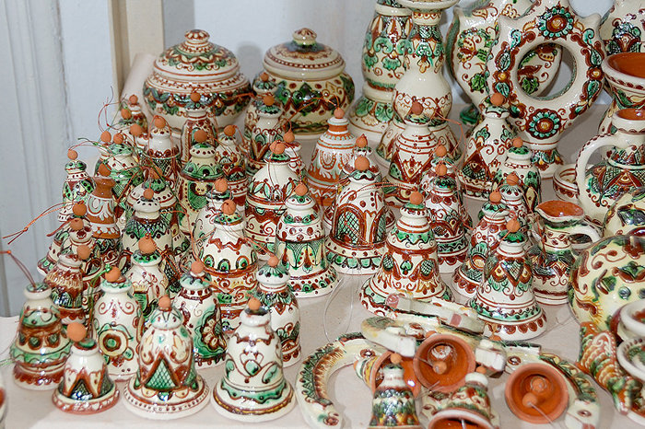

рис.2.1 – Косівська кераміка

Димарі, цегла, кахельні печі, черепиця, кахлі, скульптура – все це складали окрему складову елементів та декоративних деталей житлового інтер'єру та екстер'єру, а також предметів особистого, домашнього вжитку. Важливо згадати вироби технічного призначення - люльки, труби, грузила для риболовлі, покришки для вуликів, вази для кімнатних квітів. У деяких осередках гончарства встановлювалось виробниче освітлення (лампи, світильники) і культово-релігійні предмети (ікони, свічники, кадильниці).

Крім того, у традиційному гончарстві розвивався своєрідний напрямок виготовлення дитячих глиняних іграшок (брязкальця, свистульки, посуд, ляльки). За видом вироблених товарів гончарі могли мати свою ремісничу спеціалізацію(рис.2.2).

Ця професійна відмінність особливо спостерігалася за умов цехової організації. Гончарні майстерні як свого роду професійні об'єднання діяли переважно у містах та селищах, досягнувши піку розвитку наприкінці XIX століттях. Зокрема, достовірно відомо про їхню присутність у таких містах, як Бар, Глинськ, Кам'янець-Подільський, Києв, Лохвиці, Ніжин, Чернігів[17].

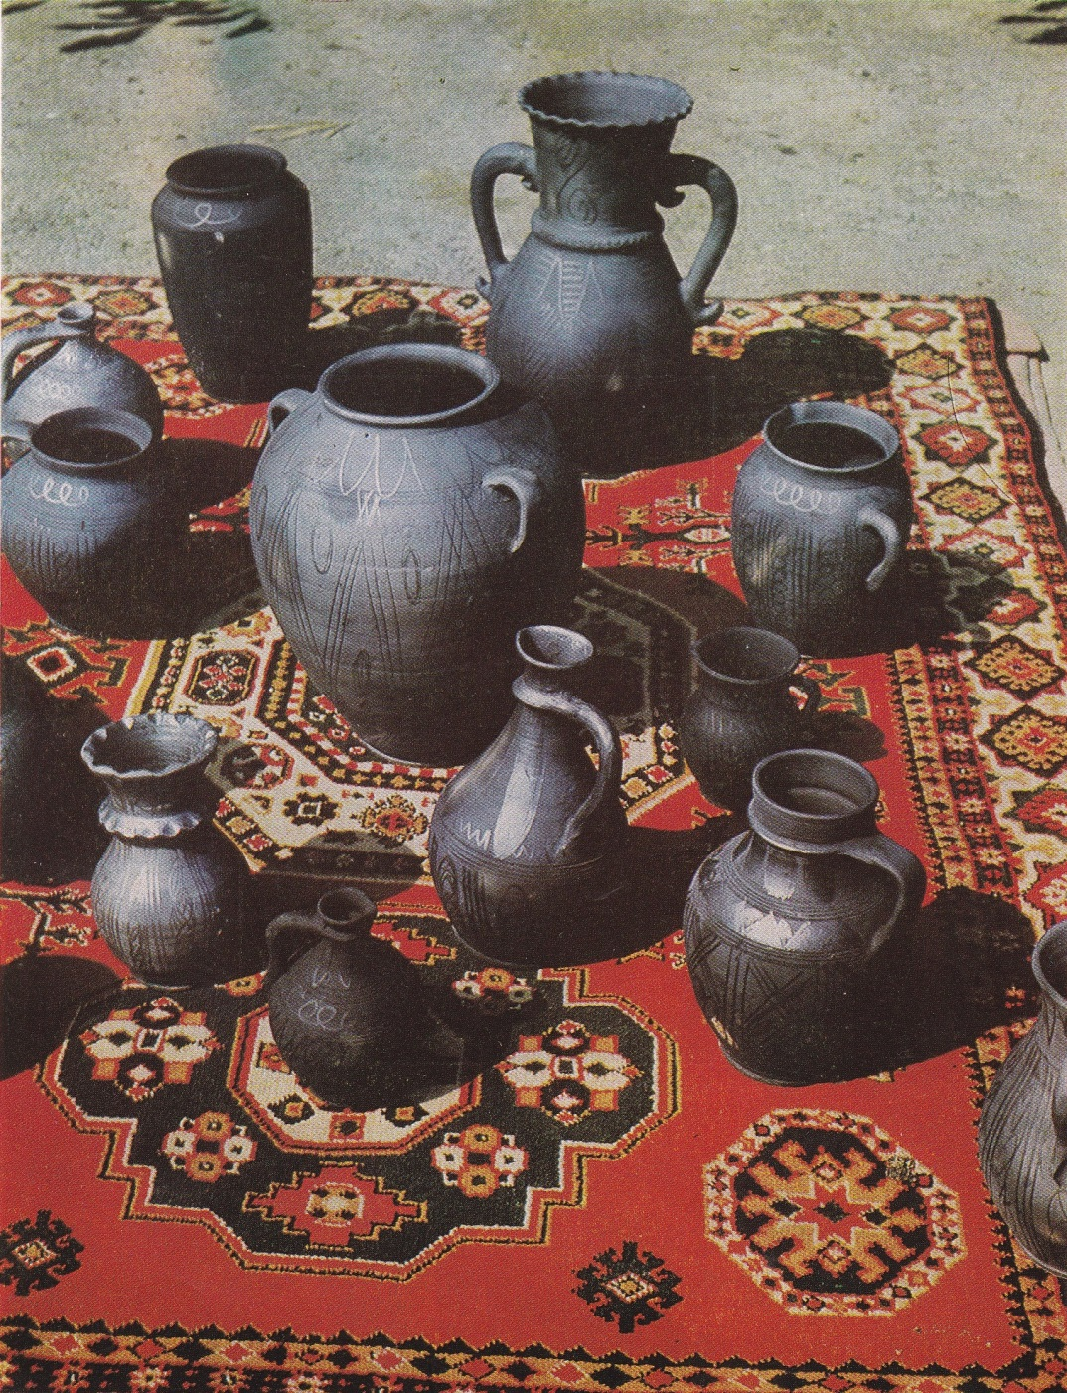

рис.2.2 - Чорнодимлена кераміка українських майстрів

З огляду на галузеву диференціацію гончарної справи, послідовності виробничих операцій була притаманна певна мінливість, проте початковий етап посідав практично всі напрями, пов'язані з видобутком і підготовкою сировини. Способи отримання гончарної глини як основного вихідного матеріалу визначався локально за особливостями залягання гірських порід. Так звану поверхневу глину, що мала досить міцну структуру, готували відкритим способом за допомогою лопати або спеціальних інструментів: кувалди, мотики тощо. Гончарна глина, що залягала на різній глибині в земній корі, видобувалася закритим (підземним) способом за допомогою різних пристосувань: ремісники-гончарі або глинокопачі (гірники) повинні були піднімати її на поверхню, розробляючи таким чином - ями, колодязі або шахти. Зазвичай розташовувалися родовища глини на околиці населеного пункту або на невеликій відстані від них.

Календар та терміни виробництва гончарної сировини визначалися на місцях та частково залежали від специфіки використання тих чи інших природних факторів у процесі обробки. Так, у деяких районах Лівобережжя (Слобожанщина, Східне Полісся) перевагу надавали восени, оскільки використовувалась технологія «виморожування» («заморозки») глини. У той самий час інші ремісники були добре знайомі з методом «вивітрювання» чи «літизації» сировини, тому воліли заготовляти її навесні чи влітку.

Гончарна глина, в залежності від свого хімічного та мінералогічного складу, мала колірні особливості. У сирому вигляді вона мала білі, сині, зелені, рожеві, червоні, чорні, жовті та інші відтінки. Здебільшого пластична ґрунтова суміш виготовлялася з двох-трьох видів глини: «масткою» та «валкою» (Слобожанщина), з «жовтої піщуги» та «червоної пищуги», також «масткої глини» (Східне Полісся). У кожному осередку ремісники визначали свої пропорції змішування різних сортів. Деякі гончарні глини були придатні для виготовлення лише певних видів посуду: «мищівка» - для мисок, «горщівка» - для горщиків та глечиків (Галичина), «гончарка» - для чаш, «глея» - для горщиків (Київська область).

Механічна підготовка гончарної сировини включала багатоетапний процес, який зазвичай відбувався в хаті гончара або в спеціальному приміщенні — гончарному цеху. Насамперед глину приносили в приміщення і поміщали у викопану в землі квадратну або прямокутну яму (грязеву яму, рів тощо), обкладену цеглою або дошками. Після цього готували пластичний матеріал для виробництва кераміки - його топтали або били (цей процес чудово проходив у різних гончарних центрах), стругали, відкачували, використовуючи певну технологію та особливі прийоми, ремісничі інструменти. Операція утрамбування глини полягала у пошаровому перемішуванні різних її сортів на дошці шляхом тривалого притоптування ногами та періодичного розкочування формувальної маси дерев'яною лопаткою[18].

Цей метод мав досить вузьке місцеве поширення. Найчастіше різні види глини пошарово відбивали за допомогою дерев'яного інструменту типу молотка – дубня або чекухи – у «кабилу» (Східне Полісся), «бабу» (Галичина). Також глину можна було бити спочатку дерев'яною лопаткою, а потім іншими інструментами. Знаряддя, що відрізнялися локально за будовою та термінологією («киянка», «довбишка», – Тернопільська область, «лопата» – Львівська область, «молоток» – Закарпатська область).

Своєрідним був процес стругання чи подрібнення глини спеціальним інструментом - рубанком, косою, стругом. Також міг використовуватись сталевий дріт чи стара коса. Завершальним етапом всього попереднього циклу було відкачування: вручну замішуючи глину невеликими порціями (грудками), гончарі прагнули остаточно позбутися різних домішок, мертвих речовин.

Виконавчий етап гончарного кола розпочинався тоді, коли гончар починав займатися керамікою. Знайдені артефакти свідчать, що у більш ранні періоди ті чи інші глиняні вироби ліпилися виключно вручну. Ремісники-гончарі XVIII століття виготовляли вироби на спицях, або так званому гончарному колі, у якому верхній та нижній диски трималися на нерухомій осі та на шести рівномірно розташованих спицях. Протягом XIX століття цей тип був повністю витіснений найновішим — веретенним («волоський» та «німецький») гончарським кругом, «верхняк» та «спідняк». Вони з’єднувалися дерев’яним, а пізніше залізним, виготовленим у кузні, веретеном. Веретенний гончарський круг був нестійким, тому вимагав додаткового укріплення дошкою — «лисицею» («лисичка», «копил», «коник»).

Щоб механізм гончарного кола краще обертався, у деревині часто вставляли кінські кутові зуби, а пізніше встановлювали заводські підшипники. У другій частині XX століття гончарні круги стали оснащуватися електроприводами, які, в основному, використовували фахівці спеціалізованих інструментів. Традиційне гончарне коло було своєрідним символом наступності ремесла, адже воно здавна передавалося від батька до сина.

**2.2 Характеристика шкіряно-хутряної та деревообробної галузі**

Шкіра та хутро тварин мали широке практичне застосування ще в давнину. У процесі життєвого досвіду українці опановували нові навички обробки цих матеріали тваринного походження, розширили сферу застосування продукції з відповідних видів сировини. Сформована таким чином структура традиційної шкіряно-хутряної промисловості охоплювала різні напрями ремесл, які, враховуючи характер галузі, були об'єднані у дві значні групи. У першу увійшли такі види виробничої діяльності, які були спрямовані виключно на зняття шкур. До другої належали ремесла, спрямовані безпосередньо на виробництво певних виробів зі шкіри та хутра. Проте діяльність фахівців відповідного профілю традиційного виробництва могла охоплювати одночасно кілька напрямів.

Сама історія функціонування ремісничих занять, пов'язаних з обробкою шкур, свідчить про декілька напрямів їх розвитку:

1. Домашній.
2. Кустарний
3. Промисловий.

За характером організації праці це були індивідуальні чи колективні форми виробництва.

Вичинці - досить складний та особливий багатоетапний процес обробки піддавали шкури домашніх і диких тварин: великої та дрібної рогатої худоби, свиней, кроликів, лисиць, коней, зайців, куниць та ін. Галузевий термін «чинбарство» (Західна Україна) був більш загальним. Ним, переважно називали процес дублення шкіри різних сортів (хром, сап'ян, юхта) свійських тварин, який зазвичай застосовувався у взуттєвій промисловості. Чинбарі, практикували роботу на замовлення, купували шкури у населення на ярмарках для їх подальшої переробки та реалізації. Загалом технологічні основи виготовлення цього виду шкіргалантереї були досить спільними для різних регіонів України. Місцева своєрідність спостерігалося в інструментарії та його визначеннях. Серед етапів виробництва шкіри були:

* вимочування;
* випалювання;
* ферментація;
* дублення;
* глянцування;
* фарбування.

На початкових етапах шкуру доводилося очищати від вовни: її палили, замочували в вапняному розчині або спеціальному розчині, часто з додаванням житнього борошна. Для цього у чинбарів були ями або ємності (чани, корита) спеціального призначення. Термін відповідної операції багато в чому залежав від типу шкіри. Тому, переконавшись, що волосяний покрив починає зіскаблюватися, дістали сировину і очищали її від вовни. Це робилося на колоді чи просто на землі, інструменти були:

* «струг» (дворучний ніж);
* «опбірачка» (ручний інструмент, схожий на лопату у форму колуна);
* «стрихило» (по конструкції схоже на чистки овочей, але меншого розміру[19].

Очищена шкіра добре промивалась. Важливим етапом процесу дублення було вимочування та спеціальна обробка шкіри. Розчин та дубильні речовини готувалися на основі подрібненої кори дуба (найчастіше), вільхи, верби чи навіть берези. Заготівлею цієї сировини та виробництвом так звані ремісники, зазвичай, займалися власними силами. При знятті кори необхідно було звернути увагу на те, щоб дерева росли на пагорбах, оскільки внаслідок намокання кора могла втратити дубильні властивості.

Кора молодих дерев відрізнялася найкращими якостями. Зняту за допомогою рубанка сушили кору, а потім розтирали в ступнях. Сировина кора використовувалася як у сухому вигляді (її використовували для подрібнення шкір), так і у виготовленому з неї спеціальному препараті («браш»), у якому потім замочували шкіри. Кора, як дубильна речовина, широко використовувалася у ремеслах. Термін дублення встановлювався залежно від виду шкіри, яку хотіли одержати, і певною мірою цей процес залежав від температурних умов. Загалом відповідна операція могла тривати від одного до кількох місяців.

Процес вважали завершеним, якщо шкіра ставала повністю коричневою і не мала на зрізі білястої смуги. Готову шкіру сушили, обробляли жирами та подрібнювали. Крім того, на території України, в основному на Слобожанщині, виконувався ще один етап - полірування: засмаглу шкіру ретельно протирали дерев'яною паличкою, скляною пляшкою (пізніше). Також при потребі шкіру можна було пофарбувати[20].

Загальноприйнятий термін «кушнірство» використовувався для опису шкіряного ремесла з овечої шкури. Було поширене виробництво овчини, яка використовувалася переважно для пошиття шуб, кожухів, шапок, комірів. Техніко-технологічні особливості обробки відповідної сировини полягали в тому, що від правильності виконуваних операцій залежала якість не тільки шкіри, а й хутра. Овчину (місцеву чи навіть привізну, куплену на ярмарках) шили на замовлення або на ринок.

Якість сировини визначалася декількома факторами, зокрема віком тварини, її породою та розміром шкури. Залежно від віку тварин виділяли кілька сортів баранини - «лінтвар», «стариця», «смушки» (від старих, однорічних овець і ягнят відповідно). Подібно до овчини згаданих типів шкір, овчину також вимочували, квасили, зброджували та мололи. При цьому використовувалися різні знаряддя праці. Зокрема міздру, знімали за допомогою «скафи» — металевого знаряддя, схожого на ніж, інколи із шматка тасьми. Для розтягування шкур використовувалися — «пялі», а для її дроблення — спеціальний залізний прилад «ключ».

На завершальному етапі обробки шкіру покривали крейдою (гіпсом чи алебастром) з метою виявлення та усунення недоліків. Готову овчину можна було залишити в природному білому кольорі або пофарбувати в коричневий (дублений), жовтий, чорний, зелений кольори. Шерсть на шкіряних овчинах вичісував спеціальним гребінцем із загнутими металевими зубцями («скребками») [21].

Вказані способи обробки шкіри широко використовували для виготовлення жіночого верхнього одягу, головних уборів, взуття, виробництва предметів побуту такі способи обробки шкіри(рис.2.3).

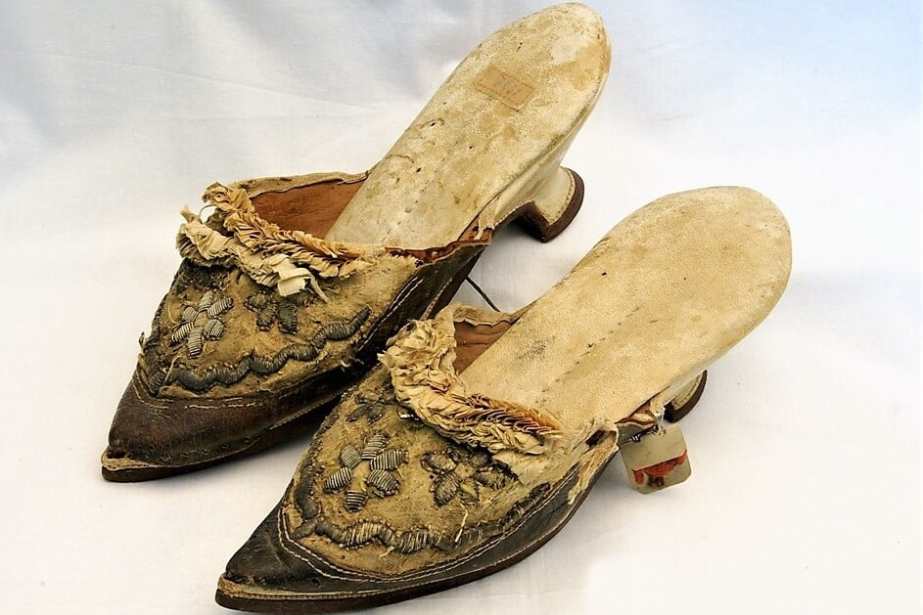

рис.2.3 – українське шкіряне взуття

Залежно від типу виробництва виділявся ряд галузей, серед них: хутрова, капелюшна, шевська, шорно-сідельна та інші.

Ще один відомий вид українських ремесл, кожухарство — традиційне ремесло пошиття універсального верхнього одягу з овчини. Воно не було специфічним, оскільки, з одного боку, це підвид кушнірства, а з іншого — вид кравецького ремесла. У загальноукраїнському просторі тривалий час даний вид ремесла залишався одним із найпоширеніших занять(рис.2.4).

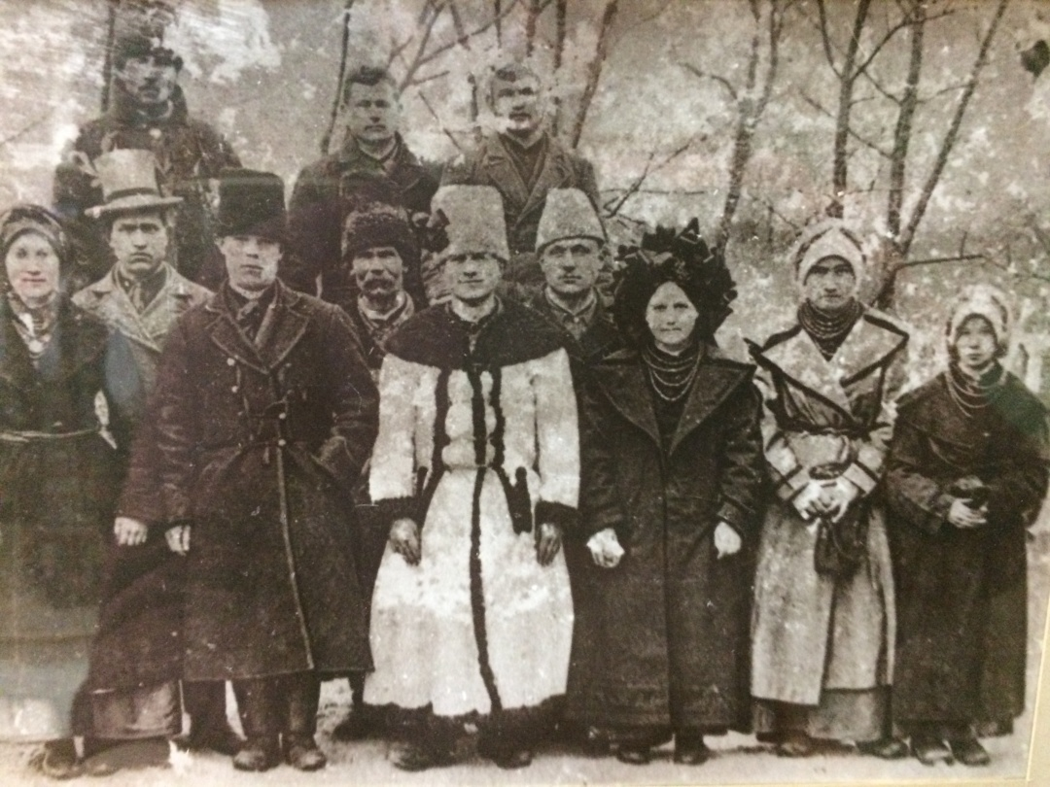

рис.2.4 – розвиток кожухарства в Україні

Розвиток народних ремесл, залежно від періоду розвитку та географії його життя, забезпечували різні категорії майстрів відповідного профілю. Здебільшого дане ремесло існувало у формі індивідуального виробництва на замовлення та на ринок. Дуже поширеними були виїзні кравці. Ремісники в пошуках роботи мігрували в найближчі до постійного місця проживання села, хутори тощо (подекуди такий спосіб організації виробництва можна було спостерігати навіть у межах одного поселення).

У різні періоди на окремих територіях діяли окремі ремісничі організації — цехи та артілі. Наявність регіональних центрів кожухарства, зокрема в районах Слобожанщини (м. Охтирка, Богодухів), Середньої Наддніпрянщини (с. Сміле Сумської обл.), Полісся, зумовлювалась передусім особливостями українських господарств і соціально-економічного життя. Важливими чинниками були постійний розвиток вказаного заняття та спадкоємність традицій кожухарської майстерності[22].

У доіндустріальному суспільстві ремесло шиття кожухів було поширеним заняттям (у народі називали цих майстрів «кушнірами», «кравцями» та ін.), однак із швидким зростанням промисловості у другій половині ХХ століття («швачки», «кравчині») значно рідше стали опановувати відповідну роботу. У кожного майстра була своя специфіка викроювання деталей та пошиття. Професійний набір знарядь кравця складався з ножиць, ножів, голок, швейної машини (пізніше) тощо. Типи традиційного верхнього одягу, що побутував в Україні в різні хронологічні періоди, відрізнялися не лише регіонально, а й локально, за кількома параметрами - крій, колір, довжина, декоративні елементи. І жінки, і чоловіки мали багато стилів. Кожухи для них були:

* довгими і короткими;
* по крою: з прямим, трапецієвидним або розкльошеним низом
* з прямою спинкою, як піджак, або з обтягнутим сукном верхом.

За типом крою кожухи мали місцеві та регіональні назви — «козачка», «кожушка», «кожушанка» тощо. Крім того, майстри використовували багато способів урізноманітнити свої вироби, розписуючи вироби, прикрашаючи окремі елементи овчиною і вишивкою. Основними кольорами кожухів були:

* білий (виріб шився з овчини натурального кольору);
* коричневий (використовувалася дублена овчина);
* чорний (фарбований).

Поширеним і звичним способом оздоблення хутряних виробів було оздоблення окремих елементів (рукавів, комірів, країв та смуг) окантовкою з овчини, іноді контрастним до основи кольором.

Ще одним ремеслом кравецького напрямку шкіряно-хутряної промисловості було виготовлення головних уборів. Пошиття шкіряних та хутряних шапок для чоловіків і жінок було звичайним явищем, оскільки їх носили повсюдно, незалежно від місця проживання, віку та статі. Натомість особливості крою, сировину, з якого виготовлялися головні убори, та способи їх носіння відрізнялися як у регіональному просторі, так і в часі.

Шапки шили з хутра свійських чи диких тварин (лисиць, нутрій, зайців, кроликів, тхорів, ондатр, бобрів, видр та інших). При цьому вироби могли бути повністю або частково хутряними (лише окремі деталі). Овече хутро було поширеною сировиною. Здавна у різних регіонах існували різноманітні форми шапок із овчини – круглі, конічні, циліндричні тощо(рис.2.5).

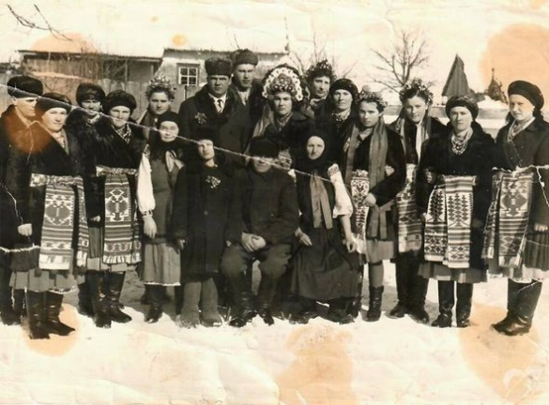

рис.2.5 - [головні убори Черкащини першої половини ХХ століття?](https://www.google.com/url?sa=i&url=https%3A%2F%2Fzmi.ck.ua%2Fsotsium%2Fyak-golovn-ubori-obirali-cherkaschanki-vihodyachi-zamj-u-pershy-polovin-hh-stolttya.html&psig=AOvVaw1OY9PUMoOokHcTMse4oaJd&ust=1709573043495000&source=images&cd=vfe&opi=89978449&ved=0CBIQjhxqFwoTCMiUgIfO2IQDFQAAAAAdAAAAABAI" \t "_blank)

Крім того, вони могли бути високими чи низькими. Капелюхи також розрізнялися за кольором, найчастіше їхній відтінок відповідав природному кольору - білому, сірому або чорному. Так звані шапочки-писаки (зшиті зі шкіри молодого ягняти) мали попит в другій половині 20 століття. Сировина, яка використовується в процесі пошиття, зокрема хутро, закуповувалась та готувалась самими капелюшниками або виходила від замовника.

Багато майстрів працювали у містах. Наприкінці 19 – на початку 20 століття ремісники часто продавали свої товари на ярмарках, а в другій половині 20 століття - на ринках. Вартість виробів залежала від виду хутра та особливостей крою. У виробництві використовувалося велике розмаїття місцевих та регіональних термінологічних значень – «кучма», «серега», «шапка», «бояриня» тощо. Хутряні шапки з самого початку носили переважно чоловіки.

**2.3 Розвиток традиційного текстильного виробництва для виготовлення речей широкого вжитку**

Традиційне українське текстильне виробництво поєднує у собі природні промисли, метою яких було виготовлення речей широкого призначення з волокон рослинного (льон, коноплі, кропива) та тваринного (вовна, пух, волосся) походження одним із способів – прядінням, ткацтвом або валянням. Враховуючи способи обробки волокнистих матеріалів та технологію отримання з них різних видів продукції, виділено низку промислових районів, що відрізнялися історико-етнографічними регіонами України. Вони мали власну організаційну структуру, особливості прогресування та ступінь поширення.

Одним із перших широко поширених занять було прядіння(рис.2.6).

Традиційний досвід виготовлення бавовняних ниток та пов'язаних із ними виробів українці успадкували від трипільців. На це, зокрема, вказують виявлені серед артефактів цієї епохи знаряддя прядіння і ткацтва (веретена, глиняні грузила від примітивних ткацьких верстатів), відбитки тканин на кераміці та інші археологічні артефакти[23].

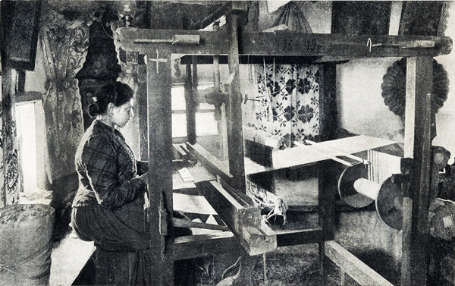

рис.2.5 - прядіння

Стародавніми текстильними волокнами були коноплі та льон. Овеча вовна стала використовуватися як сировина досить рано, про що свідчать знахідки XI та XII століть. За площею та територією поширення матеріали були неоднакові, що визначалося насамперед природними, географічними та кліматичними особливостями. Льон як прядильне полотно сіяли переважно на півночі. Найбільш поширеною рослиною були коноплі. Для пряжі її розводили у Полтаві, Чернігові, Черкасах, Миколаєві, Дніпропетровську, Одесі та інших регіонах. Існували також райони взаємного вирощування льону та конопель (Дніпро та Полісся).

Вівчарство та козівництво як традиційні галузі господарства, забезпечували населення текстильною сировиною тваринного походження. Вони отримали найбільший розвиток у гірських та степових районах.

Процесу прядіння передував досить складний та тривалий етап закупівель, спрямований на отримання сировини. Технологія вирощування різних луб'яних рослин багато в чому схожа. Льон і коноплі сіяли в період з ранньої весни до другої декади літа. Дата сівби зазвичай пов'язувалася з календарними святами (Юрієв день - 6 травня, День святого Миколая - 22 травня, День святих Костянтина та Олени - 3 червня, День святого Онуфрія - 25 червня). При цьому також враховувались особливості вирощування рослин у різних фізико-географічних зонах.

У приватних господарствах коноплі найчастіше сіяли на городах, іноді на околицях полів між кукурудзою. Для льону важливо було щоразу міняти місце, його практикувалося сіяти на картоплі та гороху, на полях. Згідно з родовими знаннями, насіння потрібно було кидати у вологий ґрунт, бажано після сильного теплого дощу. Сіяли їх виключно вручну, досить густо, щоб стебла були високими та тонкими, а волокна м'якими.

Традиційно це була чоловіча робота. Через деякий час після появи сходів за рослинами проводився ряд заходів: прополювання від бур'янів, боротьба з комахами, захист від птахів. Охорона конопляних полів від горобців або одразу після посіву або при дозріванні насіння зазвичай входила до обов'язків дітей.

Комплекс дій, які проводилися під час збирання конопляної та лляної сировини, мав певну специфіку. Коноплі відбирали у два етапи, це визначалося їх біологічними особливостями. Зібрані вручну коноплі і льон зв'язували в невеликі зв'язки («жмені») і сушили на сонці протягом декількох днів. Дозрілі рослини доводилося чистити на насіння для подальшого посіву та видобутку олії.

У комплексі українських промислів та ремесл, одну з ключових функцій відігравало ткацтво, оскільки воно завжди забезпечувало всі сфери життя та життєдіяльності населення. Завдяки широкому застосуванню відповідних знань та умінь у практичній діяльності українцям вдалося надовго зберегти традиційні технології виготовлення текстилю методом ткацтва – тісного переплетення поздовжніх та поперечних ниток.

З домотканого сукна виготовлялися різні елементи одягу та додаткові аксесуари, корисні предмети, у тому числі рушники, килими, постільна білизна, скатертини та ін. У більшості районів ткацтво було домашнім ремеслом. І городяни, і селяни насамперед ткали всілякі тканини (льон, пеньку чи шерсть) для потреб своїх сімей. Іноді надлишки виробленої продукції продавалися чи обмінювалися. Починаючи з 20 століття у різних місцевостях, зокрема у тих, де ткацтво досягло особливо високого рівня розвитку, виникли центри, представлені як окремими майстрами, так й різними ткацькими організаціями - майстернями, ремеслами, фабриками[24].

Незамінним знаряддям під час ткання був також дерев’яний човник, усередину якого клали намотану нитками цівку, чи шпулю, яку виготовляли із пустотілої деревини, зокрема бузини. До процесу сукання цівок нерідко залучали дітей, одначе він не був безпечним через можливість попадання ворсистих решток сухої пряжі безпосередньо в органи дихання.

Під час ткання човник із цівкою посилали у зів, пропускаючи у такий спосіб утокову нитку через основу. Зів утворювався внаслідок розсовування ремізок, що, своєю чергою, розводилися через натискання ногою на підніжки ткацького верстата. Від кількості задіяних під час ткання підніжок залежала техніка виготовлення тканини. У дві підніжки ткали полотно простого переплетення, яке використовували для рушників, сорочок, білизни тощо. Натомість рядна, доріжки, скатертини переважно виробляли на 4-х, 8-ми і більше підніжках. Від техніки ткання залежав візерунок. Орнамент у формі смуг чи ромбів був характерний для тканин саржевого переплетення. Серед нар. орнаментальних мотивів — «кружка», «сосонка», «карпова луска», «дашки», «проскурочки». Під час ткання полотна також могли розбавляти монохромність нитками різних кольорів (найчастіше застосовували червоні). Зіткані у такий спосіб речі часом називали «писаними».

Якість і естетичність тканих виробів значною мірою залежали від професійної майстерності того, хто ткав. Традиційно ткацтво було жіночим ремеслом. Однак у тих місцевостях, де ткацьке ремесло вийшло за межі допоміжного господарчого заняття й набуло промислового характеру, серед ткачів була значна кількість чоловіків. Для прикладу, у м. Кролевець (нині місто Суми) чоловіки займалися ткацтвом на рівні із жінками. До процесу вир-ва полотна залучалися й діти, особливо дівчатка.

**2.4 Становище і розвиток ковальства, ливарництва, мосяжництва та інших видів металообробки**

Значне місце у системі традиційного виробництва займала металообробка. Ковальська справа була одним із найбільш рівномірно поширених ремесл на території України. Вона здавна забезпечувала городян та селян виробами із заліза: знаряддями праці, сільськогосподарськими пристроями та різними корисними предметами.

У той же час діяли місцеві центри, де майстри спеціалізувалися на ковальстві, обробці кольорових металів - золота, срібла, міді, олова, латуні, платини і т. д. Залежно від техніки і технології виробництва виділявся ряд промислових напрямків, серед них ювелірне, бляшане, ливарне виробництва, а також такі окремі напрямки, як збройова та годинна справа.

Українська традиційна ковальська справа має спадковий зв'язок із металообробкою трипійців, скіфів, сарматів та венедів. Ази ковальської справи почали освоювати ще 4-3 тис. до н.е. і в подальші історичні періоди, особливо з винаходом такої сировини як залізо. Техніка і технологія цього виробництва, асортиментна лінія розвивалися відповідно до запитів українського суспільства. Основною продукцією ковалів того часу були сільськогосподарські знаряддя та зброя – мотики, серпи, кинджали, ножі, списи, сокири, шоломи, щити тощо.

Виявлені артефакти свідчать про те. що ці та інші речі виготовлялися вже в той період. В Україні використовували найрізноманітніші способи обробки металу: волочіння, гаряче кування, карбування, клепку, штампування(рис.2.7).

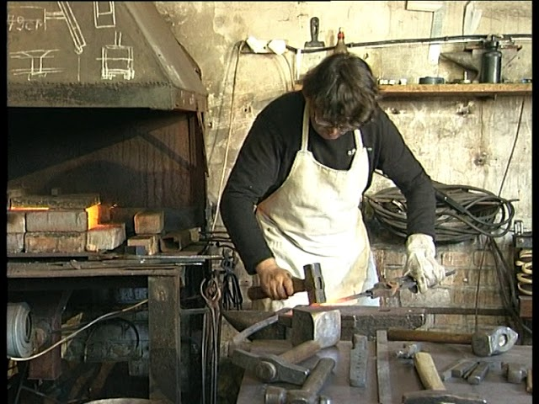

рис.2.7 – Ковальство в Україні

Технічна і художня ковальська справа досягла досконалості наприкінці XIII століття. Давньоруські ковалі були не тільки універсалами, а й ділилися на категорії за напрямом спеціалізації:

* гарматники;
* ножірізчики;
* сокирники;
* гвоздезабивщики і т. д[25].

За історичними джерелами ковальські майстерні діяли у Києві, Ковелі, Дрогобичі, Житомирі, Львові, Фастові, Чернігові. Майстри могли співпрацювати як в індивідуальних, так і в колективних ковальських майстернях, в яких одночасно працювали різні фахівці з металообробки - бляхарі, зброярі, ювеліри, конвайзери, ножівники, слюсарі і т. д.

Подальше зростання ковальського виробництва визначався постійним потреби ринку у відповідній продукції. У ХІХ столітті мережа ковальських цехів особливо розширилася.

Ковальська справа - одне з небагатьох традиційних занять, що потребують спеціально обладнаного виробу. номери. Основним місцем організації ремесла була кузня. Переважно були поширені наземні споруди (кам'яні, цегляні, дерев'яні, саманні), рідше напівземляні кузні. Виробнича територія фактично являла собою приміщення кузні, в якій було закладено фундамент, обладнання та інвентар, а також допоміжні зовнішні приміщення, де проводилися окремі операції (наприклад, підковували коней, ремонтували транспортні засоби).

Графік роботи ковалів мав деякі особливості: одні працювали цілий рік, інші — лише у вільний від польових робіт сезон. Зазвичай ковалі не працювали тільки в неділю та великі свята. З часом, в результаті розвитку промисловості, кузні стали організовуватися в структурі металообробні цехи, а також професійно-технічні установи.

Ливарництво стало основним способом виготовлення металевих предметів, що призвело до відділення ливарної справи в окремий розділ металообробки. Він отримав своєрідний прогрес як на Правобережжі, так і на Лівобережжі. Центрами формування західноукраїнських традицій ливарництва стали Галичина та Волинь. Там були знайдені перші документальні згадки про ливарні виробництва, які датуються кінцем XIV століття. В той період в цих містах вже діяло безліч спеціалізованих майстерень.

Ливарне ремесло України найбільшого розвитку набуло у 17-18 століттях у Глухові, Києві, Ніжині, Новгород-Сіверському, Чернігові завдяки діяльності майстерень. У різний час майстри повсюдно освоювали технологію лиття з різних металів і сплавів — бронзи, міді, олова, латуні тощо — монументальних, дрібних, утилітарних та особистих речей. З огляду на різноманітність матеріалу, специфіку та номенклатуру виробів ливарного виробництва було виокремлено в кілька напрямків та мікронапрямків — людвісарство, зокрема гарматництво та дзвоновідливництво, котлярство, конвісарство тощо.

Серед майстрів ливарної справи окрему групу становили ремісники-олов’яники. Практика відливання з олова вжиткових речей повсякденного користування, церковної атрибутики, декоративних предметів, прикрас особливо була поширена в Україні в 16—18 ст. У деяких містах (Київ, Львів) діяли окремі чи об’єднані цехи майстрів цієї справи. Конвісарство як різновид художньої металообробки передусім було орієнтоване на потреби заможних верств населення — міщан та старшин.

Серед асортименту товарів вельми поширеними були кухонний і столовий посуд: блюда, вазочки, дзбани, полумиски, тарілки, ложки, пляшки та кухлі для напоїв. Великим попитом користувалися коновки, які і дали найменування ремеслу. Вироби з олова де корували, здебільшого застосовую чи такі техніки, як гравірування та карбування, а також золотили та сріблили. Найпоширенішими мотивами були композиційні орнаменти рослин, ваза із квіт-деревом, тварини.

Своєрідним оздобленням — зображенням емблем ремесел, покровителів цехів, геральдики тощо — вирізнявся цеховий церемоніальний посуд (кубки, кухлі). Виразні форми і традиційну флористичну орнаментику, виконану технікою гравіювання, мали церк. речі: дароносиці, келихи, свічники та ін. Чітко окреслені художньо-стилістичні риси були характерні для олов’яного окуття скринь. Згасання конвісарства як мікронапряму металообробного вир-ва припало на кін. 18 — серед. 19 століть, що передусім відбулося через розвиток промисловості та поширення шаблонного штампування.

Мосяжництво - вид мистецтва, при якому робітники займалися металообробкою виробів з так званої латуні, сплаву міді та цинку (іноді з домішками різних металів - заліза, олова, свинцю, нікелю та ін.). Помітний прогрес традицій мосяжництва стався ще в Стародавньої Русі. Незважаючи на те, що художня обробка металу здійснювалася в різних куточках України – на території сучасних Дніпропетровської, Полтавської, Харківської, Чернігівської областей, цей вид діяльності фактично отримав винятковий розвиток на решті території України.

Основними мистецькими центрами металообробки взагалі та латунного ремесла зокрема були села Брустурів (Косівський район Івано-Франкської області), місто Яворів (Львівська область), місто Вижниця, Путила (Чернівська область) та інші. Місцеві латунні вироби майстрів вирізнявся не тільки дуже широким асортиментом, а й специфічною вишуканістю, багатством технік та орнаментальних мотивів. Серед найпоширеніших виробів з латуні були ваги, ножі, келефи, стремена, люльки, крісла, пряжки ременів, пластини для головних уборів. Також шийні прикраси — «дорогоцінності», хрести, кільця, сережки, застібки тощо. Сировина, з якої виготовлялися латунні вироби, була переважно немісцевою. За походженням, воно досягло майстрів через посередників із таких міст, як Краків, Варшава, Відень та Прага.

Таким чином, у підсумку відмітимо, українські ремесла та промисли з давніх-давен займали вагоме місце в житті та діяльності українського народу. Люди навчилися робити повсякденні речі з навколишніх матеріалів. Фізико-географічні особливості розташування України, наявність достатньої кількості природних ресурсів у регіонах сприяли виникненню різних ремесл та промислів, що були засновані на видобутку, вирощуванні, переробці певної сировини для задоволення матеріальних потреб населення.

Протягом століть ремесла та промисли ставали окремими галузями домашнього господарства. Вони функціонували, розвивалися, трансформувалися і зникали під впливом різних історичних чинників. Тим не менш вони залишаться цікавими для вивчення і сьогодні.

**РОЗДІЛ 3**

**СУЧАСНИЙ СТАН ТА ПЕРСПЕКТИВИ ГАЛУЗІ ХУДОЖНІХ ПРОМИСЛІВ ТА РЕМЕСЛ**

* 1. **Популяризація народних промислів та ремесл в сучасному українському суспільстві**

В Україні немає єдиного державного координаційного центру, який проводив би постійний моніторинг та аналіз стану народних ремесл та промислів. Відповідно до «Положення Міністерства культури і туризму» (Постанова Кабінету Міністрів України № 1566 від 8 листопада 2007 року), Міністерство (далі – МКТ) «розробляє та реалізує заходи щодо створення умов для розвитку культури української нації, культурної самобутності корінних народів та національних меншин України, усіх видів мистецтва, самодіяльної творчості, центрів традиційної народної творчості, декоративно-ужиткового мистецтва» [26].

На структурному рівні МКТ не має окремого підрозділу, який би займався фактичним функціонуванням народних промислів. Окремі питання та проблеми вирішуються різними відділами. МКТ тісно співпрацює з Національною спілкою майстрів народної творчості України, яка:

* об'єднує близько 1000 народних майстрів;
* сприяє відродженню та розвитку різних видів та жанрів традиційної народної творчості;
* захищає професійні, соціальні та правові інтереси своїх членів;
* забезпечує творчі та методичні консультації майстрам народної творчості;
* сприяє поповненню державних музейних фондів творами сучасних художників.

У своїй діяльності спілка приділяє особливу увагу збереженню старовинних традицій та технологій виробництва, автентичності виробів народних майстрів. Відповідно до Закону України «Про народно-ужиткове мистецтво» Спілці надано право проводити державну атестацію майстрів народно-ужиткового мистецтва.

Спілка об'єднує 22 обласні та регіональні відділення. У Національній Спілці діє видавничий центр «Народні джерела», видається щоквартальний журнал «Народне мистецтво». Важливим напрямом діяльності організації є проведення загальноукраїнських культурно-просвітницьких заходів, організація всеукраїнських, обласних та персональних виставок, етнографічних та мистецьких свят, майстер-класів, круглих столів, семінарів.

Політика України щодо популяризації народного декоративно-ужиткового мистецтва регулюється «Основами законодавства України про культуру», Законами України «Про професійних творчих працівників та творчих спілок», «Про художні народні промисли». Однак чіткої державної стратегії підтримки цієї важливої ланки традиційної культури не розроблено. Державна культурна політика орієнтована насамперед на підтримку державних установ культури, при цьому більшість підприємств, які виробляють художню та сувенірну продукцію, змінили форму власності. Для роботи дрібних підприємств (предметів народних промислів) та приватних виробників продукції не було створено сприятливих умов для роботи в ринкових умовах. Приватні суб'єкти народних мистецьких промислів не можуть розраховувати на державну підтримку (пільгове оподаткування, кредитування, продаж у державній мережі галерей, салонів-магазинів).

З метою стимулювання розвитку центрів народних промислів Постановою Кабінету Міністрів України від 23 травня 2007 року №768 затверджено «Державну програму збереження, відродження та розвитку народних мистецьких промислів». Відповідно, у регіонах було прийнято локальні програми з фінансуванням з регіональних та місцевих бюджетів. Програму розроблено спільно з Національною спілкою майстрів народної творчості України[27].

Програма покликана вирішити проблеми народного декоративно-ужиткового мистецтва в Україні. Зокрема, передбачено створення Державного реєстру майстрів народного мистецтва та народних мистецьких промислів, формування Всеукраїнського науково-інформаційного центру розвитку традиційного народного мистецтва та народних мистецьких промислів у Києві[28]. Створення Центру етно-художніх стратегій у місті Львові, надання державної підтримки суб'єктам підприємницької діяльності у сфері народного декоративно-ужиткового мистецтва, оновлення матеріально-технічної бази існуючих та будівництво нових підприємств народних промислів та ремесл, впровадження нових технологій виробництва.

На жаль, програма не підкріплена необхідними фінансовими ресурсами. Тому культурно-мистецькі заходи здійснювалися за участю народних умільців, тоді як системні заходи щодо підтримки народних мистецьких промислів не здійснювалися. Водночас, є досвід проведення міжнародних та всеукраїнських виставок, симпозіумів, фестивалів, зокрема, міжнародного фестивалю мистецтв у селі Опішному Полтавської області "Здвиг-2009", Сорочинського ярмарку у селі Великі Сорочинці, Полтавської області. Вони свідчать про потужний творчий потенціал народних майстрів. Центри народних промислів можуть дати додатковий імпульс розвитку культурного надбання українського народу, сприятимуть становленню культурної самобутності регіону. Центри народних промислів, творчі майстерні є потенційними об'єктами культурного розвитку.

* 1. **Перспективи розвитку народних промислів та ремесл як складової історико-культурної спадщини українського народу**

Нагальною є потреба в актуалізації осередків народних ремесл та промислів як важливої складової історико-культурної спадщини України. Центри народних ремислів по всій території України накопичують великий потенціал для вивчення сучасниками.

Глобалізаційні та інтеграційні процеси, світові економічні взаємозв’язки актуалізують проблему збереження культурних цінностей, що передаються від покоління до покоління в інтересах особистості, суспільства, держави. За таких умов у професійних навчальних закладах різних регіонів України розширюватимуться напрями підготовки фахівців художнього профілю і, зокрема, з професій художніх промислів і ремесел, з урахуванням етнонаціональних традицій та соціально-культурного досвіду народу, в тому числі національних меншин. Зростатиме варіативність змісту професійнохудожньої освіти, набуватимуть поширення процеси диверсифікації, що уможливлюватиме гнучкість, відкритість, неперервність і багатоваріантність організаційно-педагогічних форм професійного навчання майбутніх фахівців художніх промислів і ремесел.

Продуктивною є співпраця центрів народних промислів та українських музеїв з організації культурного туризму, пошуку нових форм роботи з метою урізноманітнення туристичних послуг. У цій співпраці центри народних ремислів можуть виступати постачальниками художньої та сувенірної продукції, джерелом нових форм дозвілля. Відповідно, музеї можуть стати місцем огляду та продажу робіт місцевих майстрів, фондом збереження кращих мистецьких творів, майданчиком для проведення лекцій та майстер-класів[29]. Подібну співпрацю налагодили деякі музейні установи України:

* Музей українського народного декоративного мистецтва (м. Київ);
* Музей Івана Гончара (м. Київ);
* Національний музей-заповідник українського гончарства (м. Опішне Полтавської обл.) та ін(рис.3.1).

Унікальним прикладом комплексного підходу до організації культурно-мистецького життя є с. Опішне Полтавської області. Навколо Національного музею-заповідника українського гончарства об’єдналися будинок культури, музична школа, бібліотека, школа народного мистецтва[30].

У заповіднику діє Інститут керамології, який займається фундаментальними науковими дослідженнями закономірностей виникнення та розвитку гончарства. Його роль дуже важлива для сучасної культури українців та інших народів світу. В Опішному працює навчальний заклад нового типу – коледж мистецтв, де навчання здійснюється з поглибленим вивченням національних традицій. Ефективність таких закладів нового типу полягає в тому, щоб забезпечити злагодженість дій, ефективно використовувати матеріально-технічну базу, розширювати сферу використання спеціалістів без залучення додаткових коштів на оплату праці.

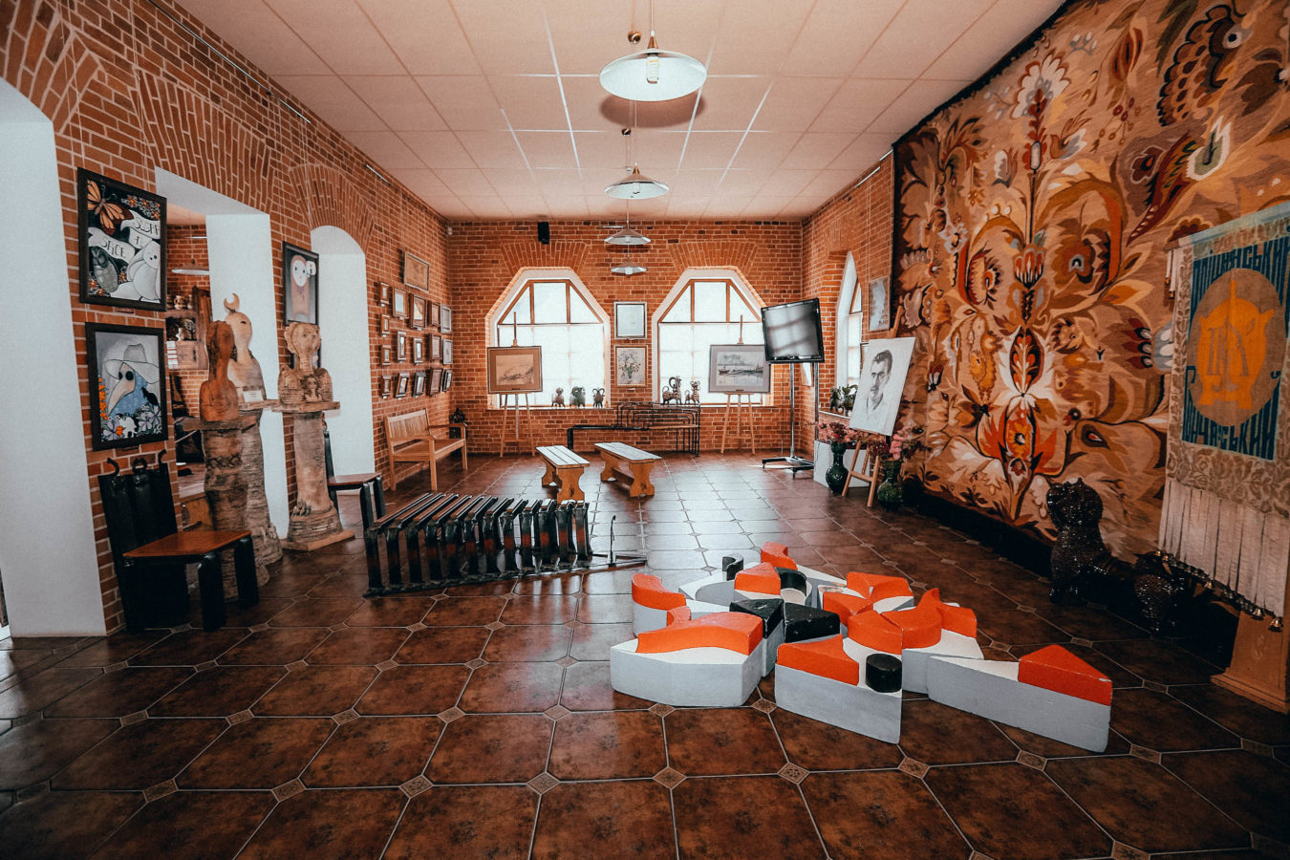

рис.3.1 – с. Опішне, музей гончарства

Вони становлять неабиякий інтерес як засіб реалізації завдань відродження та розвитку національної культурно-мистецької та освітньої спадщини, насамперед, в осередках традиційного українського побуту.

Актуальним питанням залишається питання розвитку та поширення народних промислів та ремесл. Інформація, розміщена на електронних сторінках Міністерства культури і туризму, Національної спілки майстрів народного мистецтва України, облдержадміністрацій, не дозволяє скласти повне уявлення про багатство та розмаїття вітчизняних народних промислів. В цьому для України залишається ключовим закордонний досвід створення мережевого порталу, який би інформував про принципи, напрями та пріоритети культурної політики держави, пропагував культурне багатство та розмаїття як сучасної, так і традиційної культури.

**ВИСНОВКИ**

В ході виконання роботи робимо висновок про те, що українські ремесла та художні промисли є невід'ємною частиною культури та способу життя українського суспільства. З одного боку, вони пов'язані з господарством та освоєнням природних ресурсів, а з другого боку, є частиною духовної культури народу. Ремесла, тобто дрібне ручне виробництво, служило задоволенням особистих побутових потреб. Географічне становище України, її природні багатства сприяли розвитку великої кількості ремесл та декоративно-ужиткового мистецтва. Художні вироби майстрів минулого викликають справжнє захоплення своєю майстерністю, вишуканою формою та багатофункціональністю. В організаційному плані народні художні промисли пройшли складний шлях реформ. Бойківщина, Полісся та інші регіони України у XIX-XX століттях демонстрували різносторонність та майстерність українських митців, знання та вміння українського народу.

У наші дні народні промисли України розвиваються на основі поєднання найкращих традицій народної творчості з сучасними досягненнями декоративно-ужиткового мистецтва, збагачуються новими видами, сюжетами, формами, беруть активну участь у задоволенні матеріальних, духовних та естетичних потреб людей. І хоча позитивні зрушення у сфері народних промислів явно проглядаються, є і чимало негативних моментів. За останні десятиліття в більшості регіонів мистецькі центри занепали, а їхня матеріально-сировинна база практично знищена. Більшість майстрів позбавлені роботи та соціального захисту, прав на творчу працю, а також передачу унікальних мистецьких традицій підростаючому поколінню. На фоні цього, все ж, в Україні залишаються перспективи розвитку ремесл та художніх промислів. І серед основних способів вирішення існуючих проблем можна виділити наступні:

- надання державної підтримки суб'єктам господарювання у сфері народного та декоративно-прикладного мистецтва;

- відновлення матеріально-технічної бази підприємств народних промислів, їх оснащення новітніми технологіями виробництва;

- формування сучасної національної індустрії з виробництва традиційних художніх виробів;

- підтримка та розвиток народних промислів у сільській місцевості;

- реалізація комплексу освітніх, культурно-мистецьких програм та проектів у сфері художньої культури.

Вироби української народної творчості в наш час потребують уваги та захисту. Якщо їх не охороняти, то українська творчість, заснована на стародавніх техніках, може поступово зникнути. Художня цінність українських промислів та ремесл зростає. Раніше художні якості народних виробів сприймалися невіддільно від їхньої корисної функції. Більшість людей, звикнувши до їхньої краси, сприймали їх як щось само собою зрозуміле і звичне, оцінюючи їх насамперед з погляду корисності, практичної придатності для господарства. У наш час функціональність тієї чи іншої речі, зробленої колись чи зараз руками народного майстра, не настільки важливими, як це необхідно. Як наслідок до вище викладеного можна відзначити, що підтримка та розвиток культурних традицій є важливою для сьогодення. Вона сприяє підвищенню популярності та створенню іміджу України, що є важливою передумовою підвищення її інвестиційної привабливості, економічного зростання в майбутньому.

**СПИСОК ВИКОРИСТАНИХ ДЖЕРЕЛ**

1. Гуменникова Т.Р. Українські народні традиції як засіб формування першооснов моральної культури / Т.Р. Гуменникова // Початкова школа.1996. – №1. – С. 38-40.
2. Антонович Є.А., Захарук-Чугай Р.В., Станкевич М.С. Декоративно-прикладне мистецтво. / Є.А. Антонович. – Львів, 1992. – 271 с.
3. Скиданова Л.Я. Народне декоративне мистецтво. Альбом. – К.: Мистецтво, – 1987. – 27 с.
4. Тищенко О.Р. Декоративно-прикладне мистецтво східних слов’ян і давньоруської народності. / О.Р. Тищенко. – К.: Основи, 1985. – 188 с.
5. Титаренко В. Виховання на національно-культурних традиціях українського народу як головний чинник формування особистості / В. Титаренко // Наукові записки ТДПУ: Педагогіка. – 2000. – №8. С. 19-20.
6. Тищенко О.Р. Декоративно-прикладне мистецтво східних слов’ян і давньоруської народності. / О.Р. Тищенко. – К.: Основи, 1985. – 188 с.
7. Будзан А. Народні художні промисли Бойківщини / А.Будзан // Народні художні промисли України: збірник наукових праць. – К. : Наукова думка, 1979. – С.7-19.
8. Михайлів Л. Рожнятів і околиці. Історико-краєзнавча книга / Л. Михайлів. – Снятин, 2000. – 168 с.
9. Гошко Ю. Промисли й торгівля в Українських Карпатах XV – ХІХст. / Ю. Гошко. – К., 1991. – 253 с.
10. Андрейків В. Рожнятівщина з найдавніших часів до початку ХХ століття: в 2 част.// Василь Андрейків, Христина Андрейків. – Рожнятів: Таля, 2011. – Ч. 1. – 208 с.
11. Кріль М. Старосамбірщина: історія і культура / Михайло Кріль. – Львів: Піраміда, 2009. – 600 с.
12. Франко І. Етнографічна експедиція на Бойківщину / Іван Франко // Жовтень. – 1972. – №9. – С. 137–143.
13. Художня обробка дерева // Народні художні промисли УРСР: Довідник. – К.: Наукова думка, 1986.— С. 48-58.
14. Українська минувшина: Ілюстрований етнографічний довідник. – 2-е вид. / А. Пономарьов, Л. Артюх, Т. Косміната ін. – К.:Либідь, 1994. – 256 с.
15. Українське народознавство / за ред. С. Павлюка. – К.: Знання, 2004.– 570 с.
16. Косівська кераміка [електронний ресурс] – режим доступу: <https://zbruc.eu/node/94218>.
17. Романець Т.А. Стародавні витоки мистецтва української кераміки. Київ, 1996. 129 с.
18. Пошивайло О. Гончарні осередки України: від зеніту до заходу. Український керамологічний журнал. 2002. № 4. С. 3—8.
19. Шкіряні промисли західних областей України (друга половина ХIХ — початок ХХ століття). К., 1986р.
20. Ніколаєва Т.О. Історія українського костюма. К., 1996р.
21. Пристай О. Обробка шкіри і рогу (історична справка). «Народна творчість та етнологія», 2015р.
22. Стельмащук Г.Г. Традиційні головні убори українців. К., 1993.
23. Боряк О.О. Ткацтво / О.О.Боряк // Поділля. Історико-етнографічне дослідження. — К.: Вид-цтво НКЦ «Доля», 1994. — 504 с.
24. Никорак О. Українська народна тканина ХІХ–ХХ ст. Типологія, локалізація, художні особливості. Частина І. Інтер’єрні тканини (за матеріалами західних областей України) / О. Никорак. — Львів, 2004. — 584 с.
25. Литвинчук Н.В. УКРАЇНА, ДЕРЖАВА: РЕМЕСЛА ТА ПРОМИСЛИ [Електронний ресурс] //Енциклопедія історії України: Україна - Українці. Кн. 1 /Редкол.: В. А. Смолій (голова) та ін. НАН України. Інститут історії України. - К.: В-во «Наукова думка», 2018. — 608 с. — [електронний ресурс] – режим доступу: <http://www.history.org.ua/?termin>.
26. Постанова від 8 листопада 2006 р. № 1566 [електронний ресурс] – режим доступу: <https://www.kmu.gov.ua/npas/54093218>.
27. Мельничук Л. Гончарство Вінниччини: минуле і сьогодення // Народне мистецтво. – 2002. – №3/4. – С. 170–171.
28. Сауляк Б. Народні промисли та ремесла українців як складова креативних індустрій. Народна творчість та етнологія. 2019. № 4. С. 95–100.
29. Поливач К. А. Культурна спадщина та її вплив на розвиток регіонів України. К. : Інститут географії НАН України, 2012. 208 с.
30. Національний музей-заповідник українського гончарства в Опішному[електронний ресурс] – режим доступу: https://opishne-museum.gov.ua.